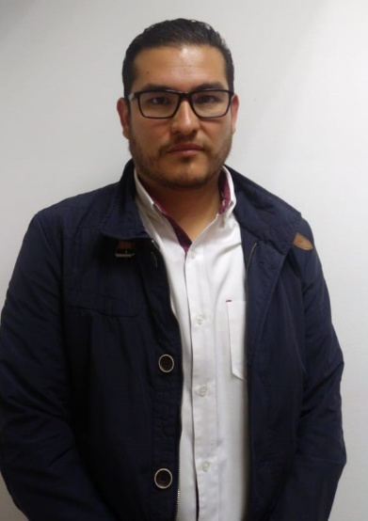 | DATOS GENERALES  36-70-02-94 CEL. 0443318251826  Jhonh_p@hotmail.com  36 años  Colina de la concordia #525 Colinas de Tonalá

Juan Herrera Padilla

Experiencia | Mayo23 - Actual Lamina y placa (Villacero)  GERENTE DE VENTAS  . Prospección de clientes  . Manejo de Equipo de ventas  . Seguimiento a ventas y cotizaciones  . Listas de precios  . Revisión de mercado  . Cierre de ventas  Agosto-19 2021 Aceros Ocotlán  GERENTE DE INTELIGENCIA COMERCIAL  . Estrategias Comerciales  . Manejo de Equipo de ventas  . Indicadores  . Cierre de Proyectos  . Capacitación  . Recursos Humanos  Junio 18- Agosto 19 Coel Jalisco Guadalajara  VENTAS INDUSTRIA  Ventas a industria  Especificación de productos  Proyectos de iluminación  Distribución de energía  Tableros y equipo especia  Enero18- junio-18 Grupo eléctrico Aconcagua Zapopan ( PROYECTO)  COORDINADOR/ VENTAS  Capacitación producto nuevo  Seguimiento a ventas  Cotizaciones de proyectos  Apoyo en media y baja tensión  Compras  Iluminación  Dic-10- enero 18  Guadalajara jal.  Eitsa ( Grupo Ascencio)  VENTAS/ AUX GERENCIA  Cierre de proyectos  Descuentos  Manejo de personal  Iluminación  Atención a clientes  Asesoría de material  Apoyo en area de ventas  Marzo 10- dic10 Silos Tysa Guadalajara jal.  AUX. CONTABLE ADMINISTATIVO  Elaboración de compras, o.c, requisiciones  Encargado de almacén  Costos y presupuestos  Solicitudes de cheque  Mantenimiento a vehículos utilitarios  Aplicación contables de órdenes de compra  Sep. 09- Dic 09 Andares gdl Guadalajara jal.  AUX. CREDITO Y COBRANZA  Identificación de pagos  Conciliaciones contables  facturación  conciliación en programa CADI  atención a clientes  cobranza telefónica  apoyo contable en conciliación es contapq – CADI  2008-2009 Tracoquim.com Zapopan Jal.  ADMINISTRADOR  Manejo administrativo  Almacenes y control de inventarios, conteos cíclicos  Caja chica  Manejo de personal (45personas)  Recursos humanos  Nominas
Educación | 2004-2007 Universidad Tecnológica de Jalisco Guadalajara JAL.  Carrera de administración pasante  Especializado a informática administrativa con manejo de idiomas
Intereses | Administrar en conjunto con personal apoyando el desarrollo integro de la empresa
Habilidades | Manejo de paquetes de computadora en totalidad ,Intranet, atención al cliente, proveedores, selección de personal

